隔热检查计算书
公共建筑
图书馆
设计编号：20251231


工程地点 | ： | 浙江-嘉兴
建设单位 | ：
设计单位 | ：
设计人 | ：
校对人 | ：
审定人 | ：
报告日期 | :

采用软件 | : 节能设计BECS2025 | 
软件版本 | : 20250505(PLUS)
正版授权码 | : T15068380127
研发单位 | : 北京绿建软件股份有限公司

目 录

1 建筑概况 3
2 评价依据 3
3 评价目标与方法 3
3.1 评价目标 3
3.2 评价方法 3
4 边界条件参数设置 4
4.1 基本设置 4
4.2 室外空气温度 5
4.3 室外太阳辐射照度 5
4.4 室内空气温度 6
5 工程材料 6
6 屋顶外墙隔热计算 7
6.1 屋顶构造 7
6.2 外墙（填充墙）构造 8
6.3 外墙（剪力墙）构造 11
6.4 屋顶外墙计算结论 14
7 透光围护结构隔热计算 14
7.1 天窗 14
7.2 外窗 14
7.3 透光围护结构计算结论 15
8 结论 16

建筑概况
工程名称 | 图书馆
工程地点 | 浙江-嘉兴
气候子区 | 夏热冬冷A区
大气透明度等级 | 4
建筑面积 | 地上2278㎡ 地下843㎡
建筑层数 | 地上2 地下1
建筑高度 | 8.8m
结构类型

评价依据
1. 《建筑节能与可再生能源利用通用规范》GB55015-2021
2. 《建筑环境通用规范》GB55016-2021
3. 《绿色建筑评价标准》GB/T 50378-2019（2024年版）
4. 《民用建筑热工设计规范》GB50176-2016
5. 施工图、设计说明、墙身大样图、节能计算书

评价目标与方法

评价目标
- 依据《建筑环境通用规范》GB55016-2021和《绿色建筑评价标准》GB/T 50378-2019（2024年版）的要求和规定，屋顶和外墙的隔热性能应满足要求。
- 通过房间围护结构的内表面温度计算，判断是否不大于《建筑环境通用规范》GB55016-2021给出的内表面最高温度。

评价方法
- 在给定两侧空气温度及变化规律的情况下，外墙内表面最高温度应符合表3.2.1的要求：
表3.2.1 外墙内表面最高温度的限值
房间类型 | 自然通风房间 | 空调房间
房间类型 | 自然通风房间 | 重质围护结构  （D≥2.5） | 轻质围护结构  （D＜2.5）
内表面最高温度 | ≤ t_{e.max} | ≤t_{i}+2 | ≤t_{i}+3

- 在给定两侧空气温度及变化规律的情况下，屋面内表面最高温度应符合表3.2.2的要求：
表3.2.2 屋顶内表面最高温度的限值
房间类型 | 自然通风房间 | 空调房间
房间类型 | 自然通风房间 | 重质围护结构  （D≥2.5） | 轻质围护结构  （D＜2.5）
内表面最高温度 | ≤ t_{e.max} | ≤t_{i}+2.5 | ≤t_{i}+3.5

表中：—围护结构内表面最高温度（），应按《民用建筑热工设计规范》 GB50176-2016附录C.3 的规定计算；
$t_{i}$—室内空气温度，（）。
t_{e.max}—累年日平均温度最高日的最高温度（）,应按《民用建筑热工设计规范》
GB50176-2016配套软件气象数据取用。

- 外围护结构内表面最高温度按照规范《民用建筑热工设计规范》GB50176-2016附录C.3 的规定计算：
- 按式3.2.3-1建立常物性、无内热源的一维非稳态导热的内部微分方程，微分方程的求解可采用有限差分法：
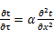 （3.2.3-1）
式中： —温度对于时间的导数，/s。
—材料的导温系数，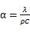，m²/s。
- 按式3.2.3-2建立第三类边界条件隐式差分格式边界节点方程（边界节点1，节点n 可参照）：
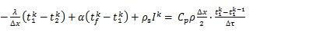（3.2.3-2）
式中：$C_{p}$—材料的比热， J /(kg·K)；
$ρ$—材料的密度，kg/m³；
—材料的导温系数，，m²/s；
$Δx$—差分步长，m；
—材料的导热系数，［W/(m·K)］；
$t_{f}^{k}$—对流换热温度，。
- 按式3.2.3-3列出各内部节点和边界点的节点方程，并求解节点方程组得到外墙、屋顶内表面温度值。
,i=1,2,……n （3.2.3-3）
式中：$t_{i}$—差分节点温度值，。

边界条件参数设置

基本设置
公式及变量 | 变量名 |  | 数值 | 说明
（一）内表面边界条件（第三类边界条件）
 |  | 夏季室内温度， |  | 按《民用建筑热工设计规范》GB50176-2016第3.3.2条的规定取值。
 |  | 室内侧对流换热系数，W/(m²·K) | 8.7 | 按《民用建筑热工设计规范》 GB50176-2016附录B.4.1，表B.4.1-1取值。
（二）外表面边界条件（第三类边界条件）
 |  | 室外侧对流换热系数，(m²·K) | 19.0 | 按《民用建筑热工设计规范》 GB50176-2016附录B.4.1，表B.4.1-2取值。
 |  | 室外空气逐时温度， |  | 按《民用建筑热工设计规范》 GB50176-2016配套软件气象数据取用。
 |  | 表面法向太阳总辐射强度，包括直射和散射，W/m² |  | 按《民用建筑热工设计规范》 GB50176-2016配套软件气象参数取值。
 |  | 外表面太阳辐射吸收系数 |  | 根据工程构造取值。

室外空气温度
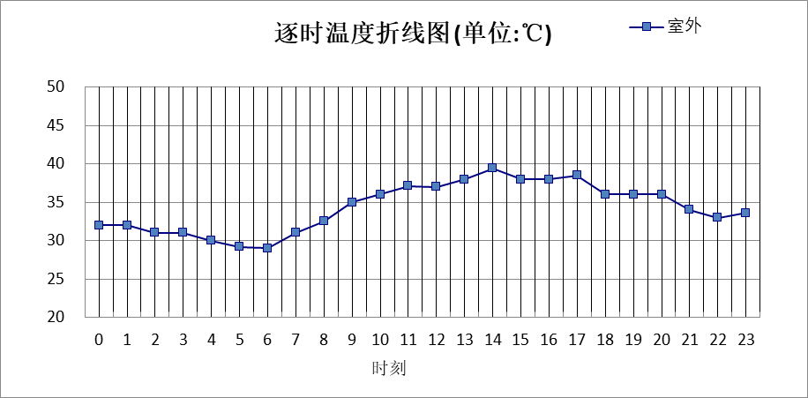

0:00 | 1:00 | 2:00 | 3:00 | 4:00 | 5:00 | 6:00 | 7:00 | 8:00 | 9:00 | 10:00 | 11:00
32.00 | 32.00 | 31.00 | 31.00 | 30.00 | 29.20 | 29.00 | 31.00 | 32.50 | 35.00 | 36.00 | 37.10
12:00 | 13:00 | 14:00 | 15:00 | 16:00 | 17:00 | 18:00 | 19:00 | 20:00 | 21:00 | 22:00 | 23:00
37.00 | 38.00 | 39.40 | 38.00 | 38.00 | 38.50 | 36.00 | 36.00 | 36.00 | 34.00 | 33.00 | 33.60

注：气象数据参考 浙江-杭州

室外太阳辐射照度
变量 | 变量名 | 公式来源
 | 表面法向太阳总辐射强度，包括直射和散射，W/ m² | 按《民用建筑热工设计规范GB  50176-2016》配套软件气象数据取用。

时刻\朝向 | 东 | 南 | 西 | 北 | 水平
0:00 | 0.00 | 0.00 | 0.00 | 0.00 | 0.00
1:00 | 0.00 | 0.00 | 0.00 | 0.00 | 0.00
2:00 | 0.00 | 0.00 | 0.00 | 0.00 | 0.00
3:00 | 0.00 | 0.00 | 0.00 | 0.00 | 0.00
4:00 | 0.00 | 0.00 | 0.00 | 0.00 | 0.00
5:00 | 70.85 | 26.81 | 32.11 | 13.20 | 59.40
6:00 | 190.25 | 88.60 | 89.24 | 51.77 | 184.10
7:00 | 405.15 | 176.04 | 161.82 | 113.40 | 413.50
8:00 | 534.65 | 274.41 | 215.82 | 176.80 | 657.70
9:00 | 579.36 | 401.88 | 279.38 | 230.95 | 930.80
10:00 | 438.88 | 443.70 | 295.72 | 243.83 | 961.50
11:00 | 298.92 | 453.76 | 298.92 | 246.29 | 965.00
12:00 | 251.21 | 370.11 | 361.22 | 206.14 | 778.80
13:00 | 232.76 | 325.82 | 439.16 | 190.65 | 708.00
14:00 | 206.86 | 262.24 | 491.38 | 168.95 | 610.70
15:00 | 161.07 | 174.93 | 406.85 | 112.68 | 413.70
16:00 | 104.83 | 94.95 | 269.60 | 52.52 | 232.40
17:00 | 35.48 | 25.73 | 90.59 | 10.79 | 67.50
18:00 | 0.00 | 0.00 | 0.00 | 0.00 | 0.00
19:00 | 0.00 | 0.00 | 0.00 | 0.00 | 0.00
20:00 | 0.00 | 0.00 | 0.00 | 0.00 | 0.00
21:00 | 0.00 | 0.00 | 0.00 | 0.00 | 0.00
22:00 | 0.00 | 0.00 | 0.00 | 0.00 | 0.00
23:00 | 0.00 | 0.00 | 0.00 | 0.00 | 0.00

注：气象数据参考 浙江-杭州

室内空气温度
根据《民用建筑热工设计规范》GB50176-2016第3.3.2条的规定取26摄氏度

工程材料
材料名称 | 导热系数  λ | 蓄热系数  S | 密度  ρ | 比热容  Cp | 蒸汽渗透  系数u | 数据来源
材料名称 | W/(m.K) | W/(㎡.K) | kg/m³ | J/(kg.K) | g/(m.h.kPa) | 数据来源
水泥砂浆 | 0.930 | 11.370 | 1800.0 | 1050.0 | 0.0210 | 《民用建筑热工设计规范》GB50176-2016
石灰砂浆 | 0.810 | 10.070 | 1600.0 | 1050.0 | 0.0443 | 《民用建筑热工设计规范》GB50176-2016
钢筋混凝土 | 1.740 | 17.200 | 2500.0 | 920.0 | 0.0158 | 《民用建筑热工设计规范》GB50176-2016
细石混凝土（双向配筋） | 1.740 | 17.060 | 2500.0 | 920.0 | 0.0158 | 《民用建筑热工设计规范》GB50176-2016
蒸压砂加气混凝土砌块B07 | 0.180 | 3.598 | 700.0 | 1412.8 | 0.1110 | GB/T11968-2020
蒸压砂加气混凝土砌块B05 | 0.140 | 2.800 | 500.0 | 1540.0 | 0.1110 | GB/T11968-2020
聚苯颗粒保温砂浆 | 0.060 | 0.950 | 230.0 | 900.0 | 0.0210 | DB34-T753-2007
岩棉板(ρ0≥80) | 0.044 | 0.750 | 80.0 | 2200.0 | 0.4880 | 《民用建筑热工设计规范》GB50176-2016
天然花岗岩板材 | 3.490 | 25.569 | 2800.0 | 920.0 | 0.0113 | 《民用建筑热工设计规范》GB50176-2016
聚合物水泥砂浆 | 0.930 | 11.306 | 1800.0 | 1050.0 | 0.0100 | DB23-T120-2001
石灰水泥砂浆（混合砂浆） | 0.870 | 10.750 | 1700.0 | 1074.4 | 0.0230 | 《无机轻集料防火保温板》JGT 435-2014
加气混凝土、泡沫混凝土(ρ=500) | 0.190 | 2.693 | 500.0 | 1050.0 | 0.1110 | 《民用建筑热工设计规范》GB50176-2016
弹性体改性沥青防水卷材 | 0.230 | 9.370 | 900.0 | 1620.0 | 0.0014 | DB34-T753-2007
挤塑聚苯板（XPS）(屋面楼板) | 0.030 | 0.320 | 35.0 | 1340.0 | 0.0162 | 《民用建筑热工设计规范》GB50176-2016
纤维增强水泥板 | 0.520 | 8.520 | 1800.0 | 1066.0 | 0.1910 | 《浙江省居住建筑楼板构造》(2018浙J76)

屋顶外墙隔热计算

屋顶构造

上人平屋顶(倒置式)
材料名称  由外到内 | 厚度 | 差分  步长 | 导热  系数 | 蓄热  系数 | 修正  系数 | 热阻 | 热惰性  指标
材料名称  由外到内 | (mm) | (mm) | W/(m.K) | W/(㎡.K) | α | (㎡K)/W | D=R*S
细石混凝土（双向配筋） | 50 | 12.5 | 1.740 | 17.060 | 1.00 | 0.029 | 0.490
石灰砂浆 | 10 | 10.0 | 0.810 | 10.070 | 1.00 | 0.012 | 0.124
弹性体改性沥青防水卷材 | 3 | 3.0 | 0.230 | 9.370 | 1.00 | 0.013 | 0.122
非固化橡胶沥青防水涂料I型 | 1.5 | 1.5 | － | － | － | 0.000 | －
水泥砂浆 | 20 | 10.0 | 0.930 | 11.370 | 1.00 | 0.022 | 0.245
挤塑聚苯板（XPS）(屋面楼板) | 130 | 11.8 | 0.030 | 0.320 | 1.20 | 3.611 | 1.387
加气混凝土、泡沫混凝土(ρ=500) | 30 | 7.5 | 0.190 | 2.693 | 1.00 | 0.158 | 0.425
钢筋混凝土 | 120 | 12.0 | 1.740 | 17.200 | 1.00 | 0.069 | 1.186
石灰水泥砂浆（混合砂浆） | 10 | 10.0 | 0.870 | 10.750 | 1.00 | 0.011 | 0.124
各层之和∑ | 374.5 | － | － | － | － | 3.925 | 4.103
差分时间步长(分钟) | 5.0
外表面太阳辐射吸收系数 | 0.75
传热系数K=1/(0.16+∑R) | 0.25
重质/轻质 | 重质围护结构

空调房间：逐时温度
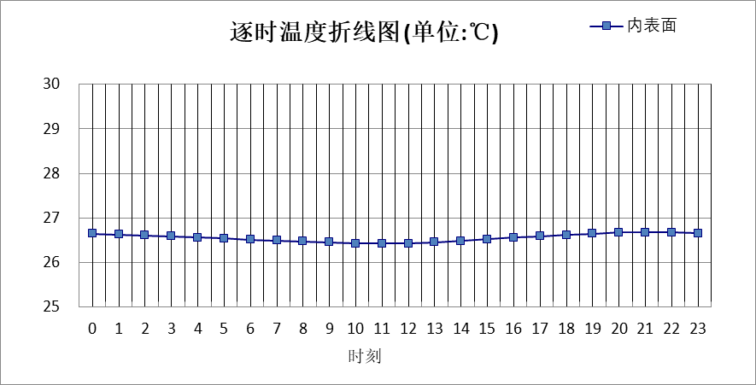

0:00 | 1:00 | 2:00 | 3:00 | 4:00 | 5:00 | 6:00 | 7:00 | 8:00 | 9:00 | 10:00 | 11:00
26.65 | 26.63 | 26.61 | 26.59 | 26.56 | 26.54 | 26.51 | 26.49 | 26.47 | 26.45 | 26.43 | 26.43
12:00 | 13:00 | 14:00 | 15:00 | 16:00 | 17:00 | 18:00 | 19:00 | 20:00 | 21:00 | 22:00 | 23:00
26.43 | 26.45 | 26.48 | 26.52 | 26.56 | 26.59 | 26.62 | 26.65 | 26.67 | 26.67 | 26.67 | 26.66

外墙（填充墙）构造

花岗岩外墙（B07）
材料名称  由外到内 | 厚度 | 差分  步长 | 导热  系数 | 蓄热  系数 | 修正  系数 | 热阻 | 热惰性  指标
材料名称  由外到内 | (mm) | (mm) | W/(m.K) | W/(㎡.K) | α | (㎡K)/W | D=R*S
天然花岗岩板材 | 25 | 12.5 | 3.490 | 25.569 | 1.00 | 0.007 | 0.183
金属龙骨 | 0 | 0.0 | － | － | － | 0.000 | －
岩棉板(ρ0≥80) | 40 | 6.7 | 0.044 | 0.750 | 1.20 | 0.758 | 0.682
胶黏剂 | 2 | 2.0 | － | － | － | 0.000 | －
聚合物水泥砂浆 | 5 | 5.0 | 0.930 | 11.306 | 1.00 | 0.005 | 0.061
水泥砂浆 | 10 | 10.0 | 0.930 | 11.370 | 1.00 | 0.011 | 0.122
外墙界面剂 | 0 | 0.0 | － | － | － | 0.000 | －
蒸压砂加气混凝土砌块B07 | 200 | 6.3 | 0.180 | 3.598 | 1.25 | 0.889 | 3.998
各层之和∑ | 282 | － | － | － | － | 1.670 | 5.046
差分时间步长(分钟) | 5.0
外表面太阳辐射吸收系数 | 0.75
传热系数K=1/(0.16+∑R) | 0.55
重质/轻质 | 重质围护结构

空调房间：东向逐时温度
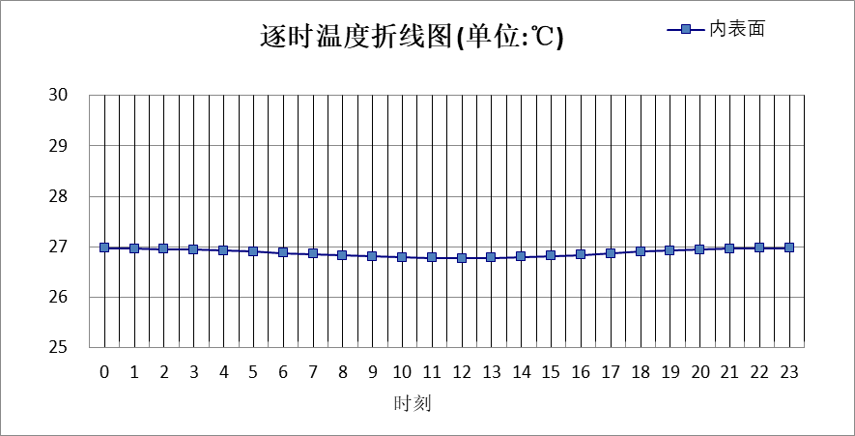

0:00 | 1:00 | 2:00 | 3:00 | 4:00 | 5:00 | 6:00 | 7:00 | 8:00 | 9:00 | 10:00 | 11:00
26.97 | 26.96 | 26.95 | 26.94 | 26.92 | 26.90 | 26.88 | 26.86 | 26.83 | 26.81 | 26.79 | 26.78
12:00 | 13:00 | 14:00 | 15:00 | 16:00 | 17:00 | 18:00 | 19:00 | 20:00 | 21:00 | 22:00 | 23:00
26.77 | 26.78 | 26.80 | 26.82 | 26.84 | 26.87 | 26.90 | 26.92 | 26.94 | 26.96 | 26.97 | 26.97

空调房间：西向逐时温度
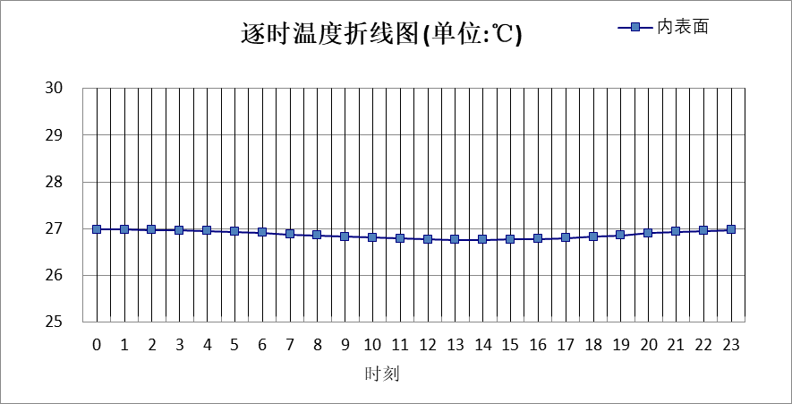

0:00 | 1:00 | 2:00 | 3:00 | 4:00 | 5:00 | 6:00 | 7:00 | 8:00 | 9:00 | 10:00 | 11:00
26.98 | 26.98 | 26.97 | 26.96 | 26.95 | 26.93 | 26.91 | 26.88 | 26.86 | 26.83 | 26.81 | 26.79
12:00 | 13:00 | 14:00 | 15:00 | 16:00 | 17:00 | 18:00 | 19:00 | 20:00 | 21:00 | 22:00 | 23:00
26.77 | 26.76 | 26.76 | 26.77 | 26.78 | 26.80 | 26.83 | 26.86 | 26.90 | 26.93 | 26.95 | 26.97

空调房间：南向逐时温度
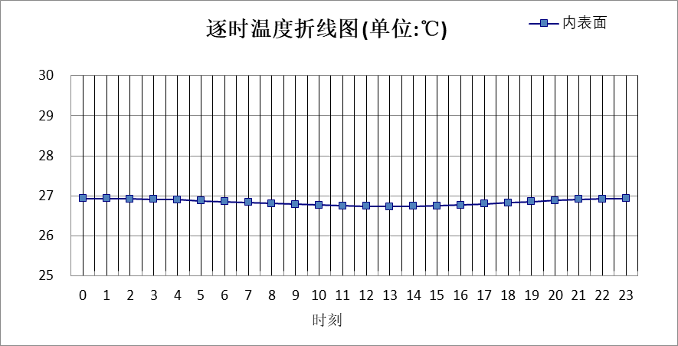

0:00 | 1:00 | 2:00 | 3:00 | 4:00 | 5:00 | 6:00 | 7:00 | 8:00 | 9:00 | 10:00 | 11:00
26.93 | 26.93 | 26.92 | 26.91 | 26.90 | 26.88 | 26.86 | 26.84 | 26.81 | 26.79 | 26.77 | 26.75
12:00 | 13:00 | 14:00 | 15:00 | 16:00 | 17:00 | 18:00 | 19:00 | 20:00 | 21:00 | 22:00 | 23:00
26.74 | 26.73 | 26.74 | 26.75 | 26.77 | 26.80 | 26.83 | 26.86 | 26.89 | 26.91 | 26.92 | 26.93

空调房间：北向逐时温度
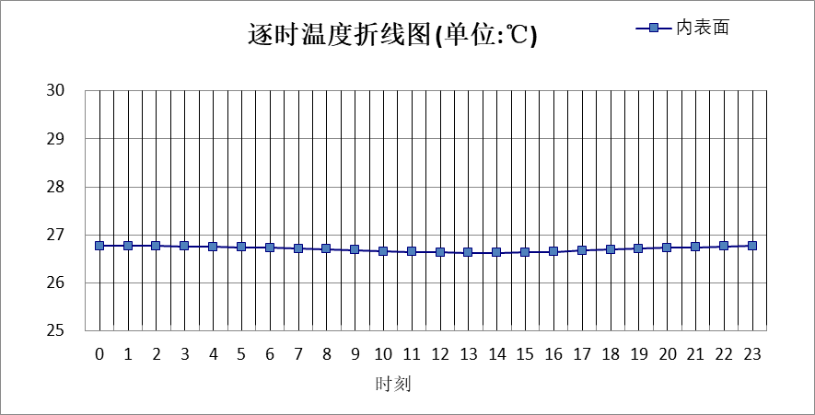

0:00 | 1:00 | 2:00 | 3:00 | 4:00 | 5:00 | 6:00 | 7:00 | 8:00 | 9:00 | 10:00 | 11:00
26.77 | 26.77 | 26.77 | 26.76 | 26.75 | 26.74 | 26.73 | 26.71 | 26.70 | 26.68 | 26.66 | 26.65
12:00 | 13:00 | 14:00 | 15:00 | 16:00 | 17:00 | 18:00 | 19:00 | 20:00 | 21:00 | 22:00 | 23:00
26.64 | 26.63 | 26.63 | 26.64 | 26.65 | 26.67 | 26.69 | 26.71 | 26.73 | 26.74 | 26.76 | 26.77

外墙（剪力墙）构造

花岗岩外墙（剪力墙）
材料名称  由外到内 | 厚度 | 差分  步长 | 导热  系数 | 蓄热  系数 | 修正  系数 | 热阻 | 热惰性  指标
材料名称  由外到内 | (mm) | (mm) | W/(m.K) | W/(㎡.K) | α | (㎡K)/W | D=R*S
天然花岗岩板材 | 25 | 12.5 | 3.490 | 25.569 | 1.00 | 0.007 | 0.183
金属龙骨 | 0 | 0.0 | － | － | － | 0.000 | －
岩棉板(ρ0≥80) | 40 | 6.7 | 0.044 | 0.750 | 1.20 | 0.758 | 0.682
胶黏剂 | 2 | 2.0 | － | － | － | 0.000 | －
聚合物水泥砂浆 | 5 | 5.0 | 0.930 | 11.306 | 1.00 | 0.005 | 0.061
水泥砂浆 | 10 | 10.0 | 0.930 | 11.370 | 1.00 | 0.011 | 0.122
外墙界面剂 | 0 | 0.0 | － | － | － | 0.000 | －
钢筋混凝土 | 200 | 12.5 | 1.740 | 17.200 | 1.00 | 0.115 | 1.977
各层之和∑ | 282 | － | － | － | － | 0.896 | 3.025
差分时间步长(分钟) | 5.0
外表面太阳辐射吸收系数 | 0.75
传热系数K=1/(0.16+∑R) | 0.95
重质/轻质 | 重质围护结构

空调房间：东向逐时温度
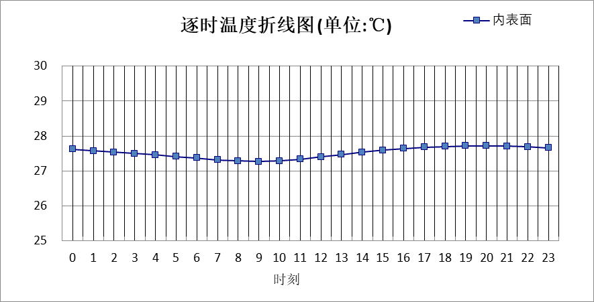

0:00 | 1:00 | 2:00 | 3:00 | 4:00 | 5:00 | 6:00 | 7:00 | 8:00 | 9:00 | 10:00 | 11:00
27.62 | 27.58 | 27.54 | 27.50 | 27.46 | 27.41 | 27.37 | 27.32 | 27.29 | 27.27 | 27.29 | 27.34
12:00 | 13:00 | 14:00 | 15:00 | 16:00 | 17:00 | 18:00 | 19:00 | 20:00 | 21:00 | 22:00 | 23:00
27.40 | 27.47 | 27.54 | 27.59 | 27.64 | 27.68 | 27.70 | 27.72 | 27.72 | 27.71 | 27.69 | 27.66

空调房间：西向逐时温度
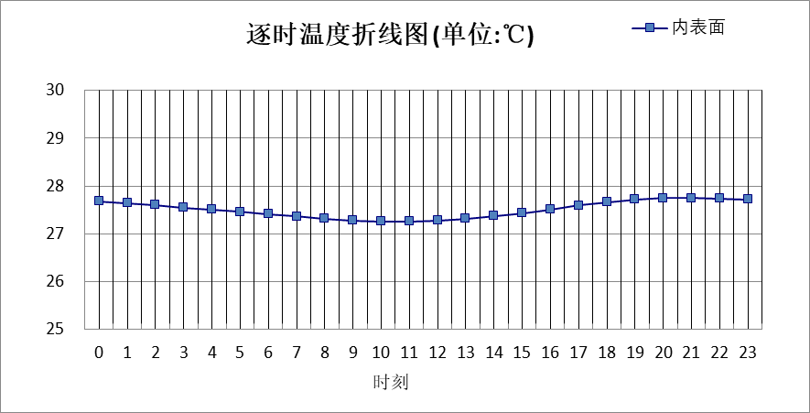

0:00 | 1:00 | 2:00 | 3:00 | 4:00 | 5:00 | 6:00 | 7:00 | 8:00 | 9:00 | 10:00 | 11:00
27.68 | 27.64 | 27.60 | 27.55 | 27.51 | 27.46 | 27.41 | 27.36 | 27.32 | 27.28 | 27.26 | 27.26
12:00 | 13:00 | 14:00 | 15:00 | 16:00 | 17:00 | 18:00 | 19:00 | 20:00 | 21:00 | 22:00 | 23:00
27.28 | 27.32 | 27.37 | 27.43 | 27.51 | 27.59 | 27.66 | 27.72 | 27.75 | 27.75 | 27.74 | 27.72

空调房间：南向逐时温度
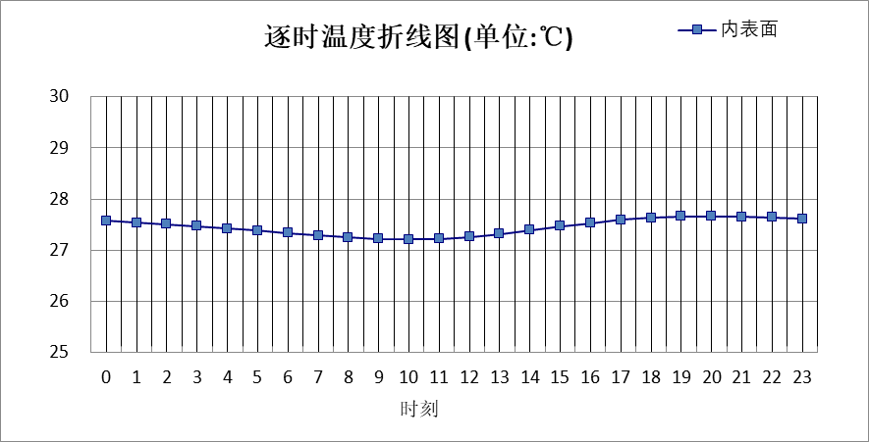

0:00 | 1:00 | 2:00 | 3:00 | 4:00 | 5:00 | 6:00 | 7:00 | 8:00 | 9:00 | 10:00 | 11:00
27.58 | 27.54 | 27.51 | 27.47 | 27.42 | 27.38 | 27.34 | 27.29 | 27.25 | 27.22 | 27.21 | 27.22
12:00 | 13:00 | 14:00 | 15:00 | 16:00 | 17:00 | 18:00 | 19:00 | 20:00 | 21:00 | 22:00 | 23:00
27.26 | 27.32 | 27.39 | 27.47 | 27.53 | 27.59 | 27.63 | 27.66 | 27.66 | 27.65 | 27.64 | 27.61

空调房间：北向逐时温度
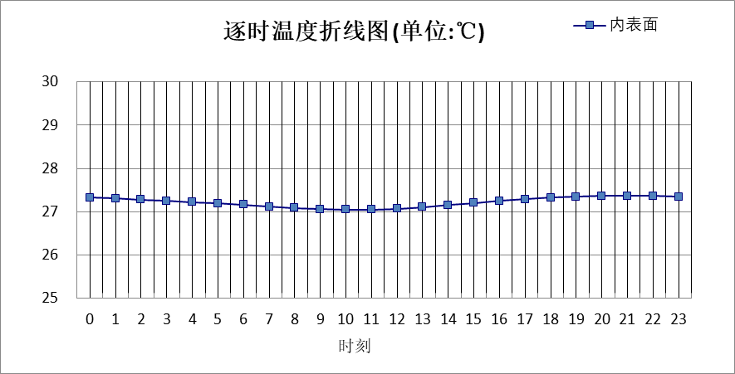

0:00 | 1:00 | 2:00 | 3:00 | 4:00 | 5:00 | 6:00 | 7:00 | 8:00 | 9:00 | 10:00 | 11:00
27.33 | 27.31 | 27.28 | 27.25 | 27.22 | 27.19 | 27.16 | 27.12 | 27.09 | 27.06 | 27.05 | 27.05
12:00 | 13:00 | 14:00 | 15:00 | 16:00 | 17:00 | 18:00 | 19:00 | 20:00 | 21:00 | 22:00 | 23:00
27.07 | 27.11 | 27.15 | 27.20 | 27.25 | 27.29 | 27.33 | 27.35 | 27.36 | 27.36 | 27.36 | 27.35

屋顶外墙计算结论
类型 | 构造 | 时刻 | 最高温度(℃) | 限值(℃) | 结论
屋顶 | 上:上人平屋顶(倒置式) | 21:15 | 26.67 | 28.50 | 满足
外墙（填充墙） | 东:花岗岩外墙（B07） | 23:15 | 26.97 | 28.00 | 满足
外墙（填充墙） | 西:花岗岩外墙（B07） | 0:40 | 26.98 | 28.00 | 满足
外墙（填充墙） | 南:花岗岩外墙（B07） | 23:50 | 26.93 | 28.00 | 满足
外墙（填充墙） | 北:花岗岩外墙（B07） | 0:40 | 26.77 | 28.00 | 满足
外墙（剪力墙） | 东:花岗岩外墙（剪力墙） | 19:30 | 27.72 | 28.00 | 满足
外墙（剪力墙） | 西:花岗岩外墙（剪力墙） | 20:45 | 27.75 | 28.00 | 满足
外墙（剪力墙） | 南:花岗岩外墙（剪力墙） | 19:55 | 27.66 | 28.00 | 满足
外墙（剪力墙） | 北:花岗岩外墙（剪力墙） | 20:40 | 27.37 | 28.00 | 满足

透光围护结构隔热计算

天窗

天窗夏季太阳得热系数
本工程无此项围护结构

外窗

外窗构造
序号 | 构造名称 | 构造  编号 | 传热系数 | 窗太阳  得热系数 | 可见光透射比
1 | 铝合金平开窗(5中透Low_E+12A+5)(双银)(34mm隔热条) | 182 | 2.00 | 0.37 | 0.620
1 | 铝合金平开窗(5中透Low_E+12A+5)(双银)(34mm隔热条) | 窗编号
1 | 铝合金平开窗(5中透Low_E+12A+5)(双银)(34mm隔热条) | BLMQ，幕墙
1 | 备注：浙江居住建筑节能设计标准DB33/1015-2021  来源：《浙江居住建筑节能设计标准》DB33/1015-2021
2 | 铝合金平开窗(5中透Low_E+12A+5)(双银)(34mm隔热条) | 18 | 2.00 | 0.37 | 0.620
2 | 铝合金平开窗(5中透Low_E+12A+5)(双银)(34mm隔热条) | 窗编号
2 | 铝合金平开窗(5中透Low_E+12A+5)(双银)(34mm隔热条) | C0921，C11021，C12012，C1215，透光门-M1221，C1815，C3015
2 | 备注：浙江居住建筑节能设计标准DB33/1015-2021  来源：《浙江居住建筑节能设计标准》DB33/1015-2021

外遮阳类型

平板外遮阳

序号 | 编号 | 水平挑出Ah (m) | 距离上沿Eh (m) | 垂直挑出Av (m) | 距离边沿Ev (m) | 挡板高Dh (m) | 挡板透射η*
1 | 窗洞自遮阳100 | 0.100 | 0.000 | 0.100 | 0.000 | 0.000 | 0.000

自定义外遮阳
序号 | 编号 | 夏季外遮阳系数 | 冬季外遮阳系数 | 平均外遮阳系数 | 备注
1 | 自定义外遮阳0 | 0.200 | 1.000 | 0.600

夏季太阳得热系数
朝向 | 面积 | 传热系数 | 夏季综合  太阳得热系数 | 窗墙比 | 标准要求 | 结论
南向 | 185.25 | 2.00 | 0.07 | 0.15 | 夏季SHGC≤0.55 | 满足
北向 | 248.39 | 2.00 | 0.36 | 0.15 | 夏季SHGC(不要求) | 满足
东向 | 99.02 | 2.00 | 0.07 | 0.23 | 夏季SHGC≤0.50 | 满足
西向 | 151.01 | 2.00 | 0.07 | 0.35 | 夏季SHGC≤0.50 | 满足
综合平均 | 683.68 | 2.00 | 0.18 | 0.18
标准依据 | 《民用建筑热工设计规范》GB 50176-2016第6.3.1条
标准要求 | 应满足表6.3.1的要求
结论 | 满足
备注：
本表所统计的外窗包含凸窗。

透光围护结构计算结论
序号 | 检查项 | 结论
1 | 天窗夏季太阳得热系数 | 无屋顶透光部分
2 | 外窗 | 满足
结论 |  | 满足

结论
综上所述，根据《绿色建筑评价标准》GB/T 50378-2019（2024年版）5.1.7条，本项目屋顶和外墙的隔热性能满足《建筑环境通用规范》GB 55016的相关要求；透光围护结构太阳得热系数与夏季建筑遮阳系数的乘积满足《民用建筑热工设计规范》GB 50176的相关要求。

